Tělocvik pro žáky ZŠ a MŠ U Lesa Karviná.
Během dne si udělejte 30 minut čas na cvičení.
Nezapomeňte se před cvičením zahřát (poskoky na místě) a rozcvičit se!
Cvičte: Kliky – 35, sklapovačky nebo sed/lehy 35, dřepy 35, Angličany 35 – dvě série.
Nezapomeňte pravidelně dýchat.
Ideální je také procházka v přírodě 60 min. rychlou chůzí – každý den (netvořte skupinky a hloučky).
Kabinet TV
----------------------------------------------------------------------------------------------------------------------------------------
Pokud chcete udělat něco na víc pro sebe a hlavně pro své tělo.
Pokračujeme v 30 denní výzvě – dřepy.

Přidáváme vám 30 denní výzvu na břicho.

Svou výzvu můžete držet také podle této tabulky. Stačí každý den dodržovat určitý počet sklapovaček a hlavně vydržet program dodržovat celých 30 dní!

Dny | Cviky
1. den | 40 sklapovaček
2. den | 45 sklapovaček
3. den | 50 sklapovaček
4. den | odpočinek
5. den | 60 sklapovaček
6. den | 65 sklapovaček
7. den | 70 sklapovaček
8. den | odpočinek
9. den | 80 sklapovaček
10. den | 85 sklapovaček
11. den | 90 sklapovaček
12. den | odpočinek
13. den | 100 sklapovaček
14. den | 105 sklapovaček
15. den | 110 sklapovaček
16. den | odpočinek
17. den | 120 sklapovaček
18. den | 125 sklapovaček
19. den | 130 sklapovaček
20. den | odpočinek
21. den | 140 sklapovaček
22. den | 145 sklapovaček
23. den | 150 sklapovaček
24. den | odpočinek
25. den | 160 sklapovaček
26. den | 165 sklapovaček
27. den | 170 sklapovaček
28. den | odpočinek
29. den | 175 sklapovaček
30. den | 180 sklapovaček
Sklapovačky na břicho
U sklapovaček zapojujete dolní i horní část břicha. Lehněte si na podložku a zvedněte nohy do úhlu 90 stupňů. Zapojte břišní svaly a zvedněte obě ramena z podložky. Pánev tlačte stále k zemi a prsty se zkuste dotknout prstů u nohy. Pak se pomalu vracejte zpátky do původní polohy.
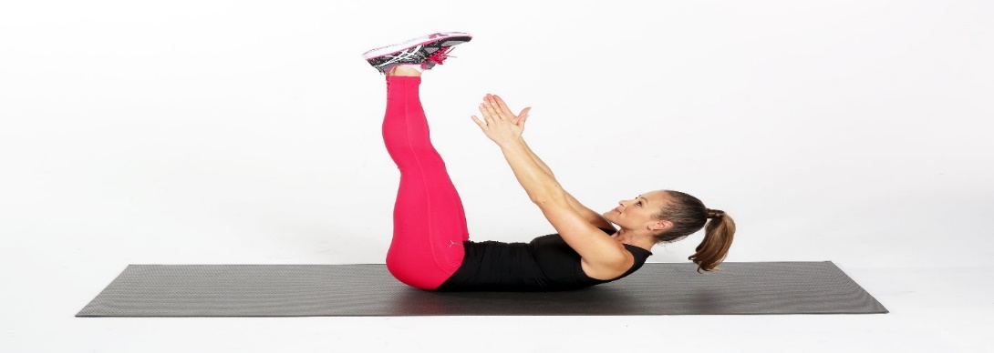

Zde máte ukázku několika protahovacích a posilovacích cvičení.
